**GIUSTINIANI MICHELE q. Paolo**

**Procuratore a Incurabili**

Presenza a Incurabili: 6.,6,1535

Alb. gen. (4)

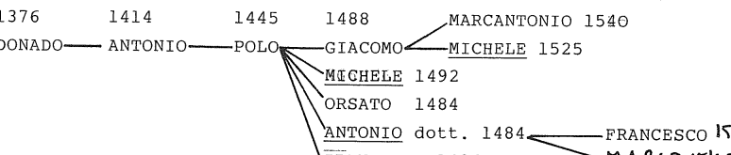

PAOLO 1445

1463, sposa una Querini

**GIACOMO 1488**

1507, sposa una popolare

**ORSATO 1484**

**ANTONIO dott**

1506, sposa la figlia di Alvise Da Mula q. Francesco



Elisabetta da Mula èd Agostino Da Mula sono figli di fratelli.

**MICHELE 1492**

Non si sposa.